Министерство образования и науки РФ

Федеральное автономное бюджетное образовательное учреждение высшего образования

«Омский государственный технический университет»

|  |  |
| --- | --- |
| Факультет (институт) | *Информационных технологий и компьютерных систем* |
|  |  |
| Кафедра | *Прикладная математика и фундаментальная информатика* |
|  |  |

**Лабораторная работа 5**

|  |  |
| --- | --- |
| по дисциплине | ***Алгоритмизация и программирование*** |
|  |  |
| на тему | Разработка программы «Расчет и построение графиков функций, решение нелинейного уравнения и вычисление интеграла» |

Пояснительная записка

|  |  |  |  |  |  |  |  |  |  |  |
| --- | --- | --- | --- | --- | --- | --- | --- | --- | --- | --- |
|  |  |  | **Студента** | | Кокорина Артёма Владимировича | | | | | |
|  |  |  |  | | фамилия, имя, отчество полностью | | | | | |
|  |  |  | Курс | *1* |  | Группа | | ФИТ-**231** | | |
|  |  |  |  |  |  | |  |  | |  |
|  | | | **Направление (специальность)** | | | | | ***02.03.02*** | | |
|  | | | *Фундаментальная информатика и информационные технологии* | | | | | | | |
|  |  |  | код, наименование | | | | | | | |
|  |  |  | Руководитель | | ***ст. преподаватель*** | | | | | |
|  |  |  | ученая степень, звание | | | | | |
|  |  |  | ***Федотова И.В.*** | | | | | | | |
|  |  |  | фамилия, инициалы | | | | | | | |
|  |  |  | Выполнил | |  | | | | | |
|  |  |  | дата, подпись студента | | | | | |
|  |  |  |  | | | | | | | |
|  |  |  |  | | | | | |  | |

|  |  |  |  |  |  |
| --- | --- | --- | --- | --- | --- |
|  |  |  |  |  |  |

Омск 2023

Содержание

1. ЗАДАНИЕ 3

2. ОБЩАЯ СХЕМА АЛГОРИТМА 4

3. ТЕКСТ ПРОГРАММЫ НА C# 6

4. ПРИМЕР РАБОТЫ 7

5. СПИСОК ИСПОЛЬЗОВАННОЙ ЛИТЕРАТУРЫ 8

**1. ЗАДАНИЕ**

Начертите структурную схему алгоритма, напишите и отладьте про­грамму для табуляции следующих функций:



**2. ОБЩАЯ СХЕМА АЛГОРИТМА**

Лабораторная работа объединяет следующие задачи:

* Ввод двух переменных x и a;
* Вычисление значения z в интервале 1<=x<=4 с шагом a/2 и при a=0.5;1.0;
* Вывод x,a,z для каждого x.

Для управления выполнения задач была разработана программа. Общая схема алгоритма представлена на рисунке 1

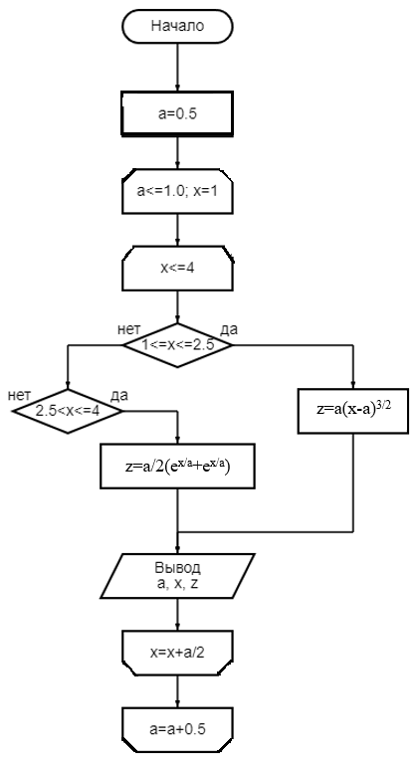

Конец

Рисунок 1 – Общая схема алгоритма

**3. ТЕКСТ ПРОГРАММЫ НА C#**

using System;

class HelloWorld {

static void Main() {

double a=0.5; //Ввод a

double x=1; //Ввод x

double z=0; //Ввод z

while(a<=1 & x==1) //Внешний цикл для a

{

while(x<=4) //Внутренний цикл для x

{

if (x>=1 & x<=2.5)

{

z=a*Math.Pow(x-a,3/2); //задаётся значение z при 1<=x<=2.5

}

else if (x>2.5 & x<=4)

{

z=a/(2*(Math.Exp(x/a)+Math.Exp(x/a))); //задаётся значение z при 2.5<x<=4

}

Console.Write(a+" "); //Вывод a,x,z

Console.Write(x+" ");

Console.Write(z);

Console.WriteLine();

x=x+a/2; //Преобразование x с шагом a/2

}

a=a+0.5; //Преобразование из a=0.5 в a=1

x=1; //сброс x к изначальному значению

}

}

}

**4. ПРИМЕР РАБОТЫ**

На рисунке 2 представлена работа программы для переменных a=0.5, x=1.

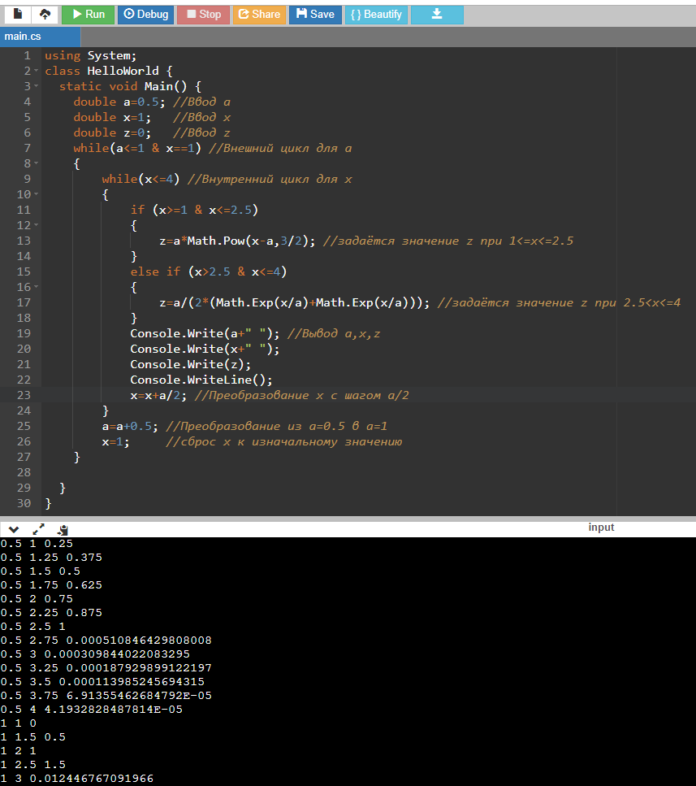

Рисунок 2 – Работа программы

**5. СПИСОК ИСПОЛЬЗОВАННОЙ ЛИТЕРАТУРЫ**

1) Шафеева, О.П. Программирование на языке СИ. Методические указания к лабораторным работам – Омск: издательство ОмГТУ, 2008.